SOM ELS RODAMONS
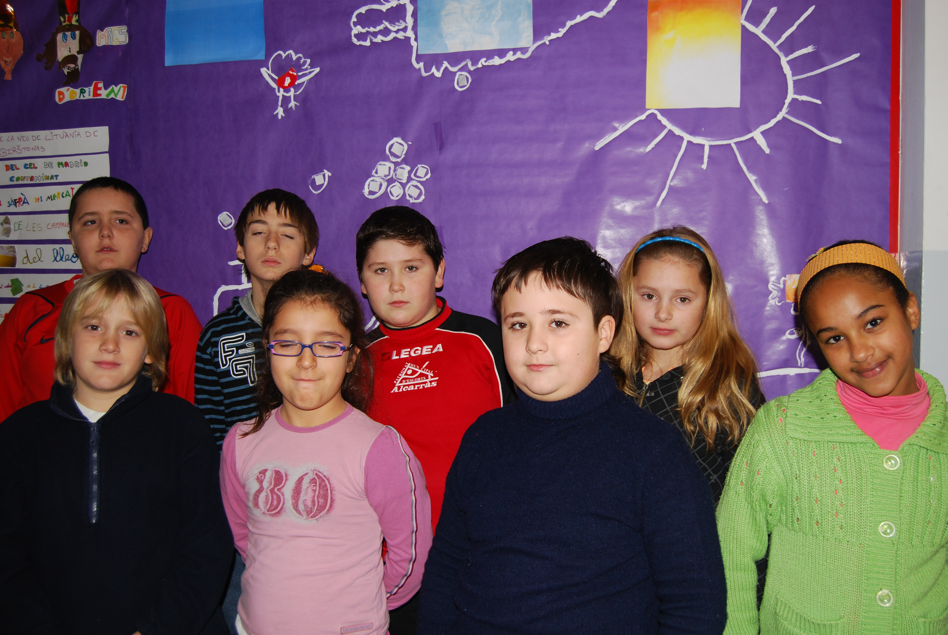

GABRIEL
JENNIFER
ADRIAN
WAFFA
BRIGITA
IONUT
MIGUEL
FLORIN

Adrià

Hola sóc L’Adrià tinc 11 anys i sóc de Romania fa 2 anys que estic a Espanya. M’agrada molt la pizza i no m’agraden les verdures. També tinc una germana que es diu Andreea i és més gran que jo: té 18 anys. El meu poble de Romania es diu Comanesti. M’agrada anar a l’escola i jugar a l’ordinador. La Pilar diu que sóc xerraire, simpàtic i optimista. En els vacances de Nadal he anat a la muntanya i el dia de Nadal he anat a casa de la meva tieta per dinar. De cap d’any ha vingut ella a casa meva.

Brigita

Hola soc la Brigita tinc 11 anys sóc de Lituània. No m’agrada Jugar al futbol i m’agrada molt ballar i cantar. Estic a Espanya des de fa més de 5 anys i a Catalunya fa 1 any . Jo aquestes vacances de estiu aniré a Lituánia que fa molt temps que no hi vaig i jo vull veure als meus avis.
Cada vegada parlo mes en català i les senyoretes estan més contentes . M’agrada picar als nens i pegar-los quan em molesten.
De menjar m’agrada molt una sopa lituana que es diu sartibarciei

Brigita
Zaviriucha
MIGUEL En dic Miguel. Tinc 11 anys i soc de Madrid .M’agrada el futbol i el meu jugador preferit es Messi .La meva fruita preferida es el préssec . La meva mare es diu Alícia i el meu pare es diu Miguel .Tinc una germana que es diu Carolina i lo que més m’agrada es jugar al ordinador .

La presentació del Gabriel

Hola em dic Gabriel. Tinc 10 anys soc d'Argentina de la ciutat de Mar del Plata. M'agrada molt jugar al tenis, al futbol , al voley , al tenis taula i a la la psp. Lo que menys m'agrada són les verdures i jugar a vegades amb la meva germana. Tinc una germana que es diu Macarena de 13 anys i fa natació fa la natació en el club inef. Visco en Alcarràs El meu menjar es el pollastre amb un puré de patata amb un papata i una miqueta d'oli d'oliva.
Soc molt xerraire a la classe d'aula d'acollida i gracios. He tret molt bones notes al primer trimestre . Si trec bones notes al terçer trimestre em vaig a l’Argentina a les vacances d'estiu per estar amb la meva família i amics. La fruita que més m'agrada és la pera.

Ionut
Hola em dic Ionut i tinc 9 anys i sóc de Romania. I tinc una germana que té 8 anys i es diu Maria. M'agraden les verdures. I visc a Alcarràs. I faig tercer C. i la meva germana fa segon. M'agrada la gimnàstica. No m'agrada quan plou. Però m'agrada quan neva... . M'agrada la poma molt. No m'agraden els nens que es barallen. .
Ionut.

Wafaa

Hola em dic Wafaa tinc 11anys sóc del Marroc però fa 4 anys que estic a Espanya .
Visc a Alcarràs el que vull ser metgessa el que m’agrada jugar és a l’ ordinador i el meu poble és diu Conaitra tinc molta família a Espanya i a Marroc .Tinc una germana que es diu kaoutar .I el meu germà es diu Ilyas .El que m’agrada de la fruita es préssec.
Sóc alegra i aniré al Marroc que fa mols anys que no vaig només he anat
Un dia que era el dia dels reis que vaig anar i vull tornar al Marroc però volíem marxar perquè la meva mare esta treballant i quan acabi de treballar anirem al Marroc .
I les meves padrines i padrins sempre quan parlo al mòbil comencen a plorar i jo també ploro perquè em fan plorar . Faig cinquè B i adéu .

